

**Diseño de Interfaces Web**

**Guión Actividad 2**

**Regino Bosch Lozano**

###### **Ejercicio 1. Realizar en análisis de las siguientes páginas Web teniendo en cuenta las principales características que debe tener una interfaz Web (usable, visual, educativa, actualizada).**

http://www.angelfire.com/super/badwebs/main.html

Usable

No es muy usable porque básicamente no sabes si hay algún link o opción de navegación al ser un caos.

Visual

Visualmente daña a la vista ya que no tiene una elección de colores bien diseñada.

Educativo

De la forma que está montada no se sabe si hay algún tipo de navegación en ella.

Actualizada

La página se ve que tiene carácter antiguo, diseño antiguo y pobre.

<http://regalador.com/>

Usable

Si que es usable ya que están bien definidos los elementos de navegación a primera vista, todos sus elementos están bien separados para así ser usada sin intuición.

Visual

Visualmente está acertada ya que se puede apreciar un color base para toda la página y diferentes colores para diferenciar diferentes elementos, y que en su conjunto no desentonan entre ellos.

Educativo

El usuario debería aprender rápidamente ya que tiene las páginas de navegación bastante claras y definidas, luego cuando esté buscando los resultados, tiene opción de filtrar los resultados para así facilitar sus necesidades.

Actualizada

Si que está actualizada en la parte de diseño del mundo actual del formato web, y sus productos también están actualizados ya que sino estuvieran esta web estaría muerta.

<http://www.elmundo.es/metropoli/elmundovino.html>

Usable

Es bastante usable, aunque algunos elementos están basteante desordenados, la barra de navegación de el mundo da un poco a confusión.

Visual

Es bastante coherente y visualmente atractiva ya que es una página básica para su único uso de información, aunque los elementos están un poco desordenados y es un poco caótico.

Educativo

Es educativa porque su barra de navegación está siempre en el mismo sitio y eso hace una fácil navegación.

Actualizada

Al ser parte del periódico el mundo tiene que estar siempre actualizada, ya que si no fuera así está págino no tendría ningun sentido.

iiiiiiiii ellos.empre actualizada, ya que si no fuera asn su conjunto no desentonan entre ellos.  
<http://www.publishedpixels.com/>

Usable

Es usable porque todos los elementos se ven muy facilmente a primera vista.

Visual

Visualmente es muy sencilla pero a su vez práctica, practimante se utilizan los negros, blancos y otros colores vivos que no desentonan, se nota también que es una web que se utiliza para trabajos de diseño.

Educativo

Básicamente no hay perdida en esta página ya que toda su navegación se encuentra en la columna de navegación que se encuentra en la parte izquierda.

Actualizada

Es una página moderna y actualizada.

###### **Ejercicio 2. Analizar los siguientes sitios Web desde el punto de vista de la navegación. ¿Cómo de fácil es moverse por el sitio?**

<http://artinmycoffee.com/>

Básicamente no tiene barras de navegación, está actualizada pero se han olvidado de comprobar si los cambio están funcionando, no sabemos si estamos en el home o en contacto.

La navegación se minimizaría a la primera página.

<https://www.ucm.es/>

La barra de navegación es muy clara y cada pestaña abre un modal con sus diferentes opciones de la opción escogida, esta barra estará en todo momento a la vista para así facilitar la navegación.

<http://www.cantabria.es/>

La barra de navegación se ve rápida y claramente y siempre permanece en el mismo sitio, el único problema que tiene es que cuando se va a sede electrónica la barra de navegación desaparece.

<http://www.abbell.com/>

Está página tiene el problema de que si el usuario no tiene conocimientos informáticos o una mentalidad bastante actual, no encotraría donde se encuentra el menú de navegación, el cual lo veremos si deplegamos el menú hamburguesa que se encuentra en el lado derecho arriba. Este tipo de menús se utilizan habitualmente en app para móvil ya que el espacio es justo, y por eso son fáciles de localizar en móviles pero para una web no, lo que ara esto es reducir la accesibilidad de los tipos de usuarios a nuestra web.

<http://arngren.net/>

Esta es sin duda de las peores páginas del mundo, la parte de navegación creo que se encuentra en la parte izquierda debajo de Index, en verdad creo que son todos los elementos que tiene la página puestos ahí.

Está página es el claro ejemplo de página con un desorden increíble.

http://www.alovelyworld.com/index3.html

El problema principal de navegación de la página es que no aparece en la página de inicio por algún tipo de error, porque cuando pulsas en una imagen aparece mágicamente esta, pero al volver a la página inicial vuelve a desaparecer, solo dejando el hueco donde debería de ocupar.

###### **Ejercicio 3. Identificar en los siguientes sitios Web los principales componentes.**

<https://stonelab.osu.edu/>

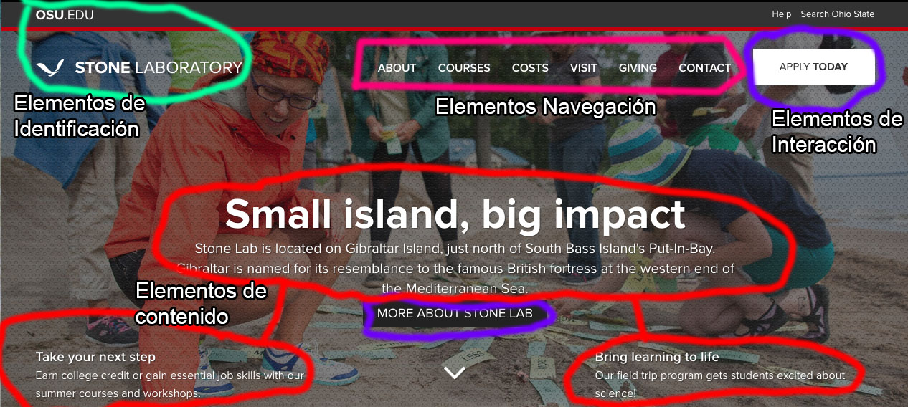



htttp://www.educa.jccm.es/

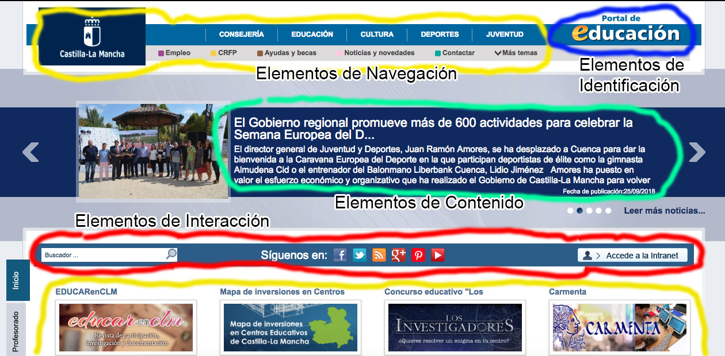

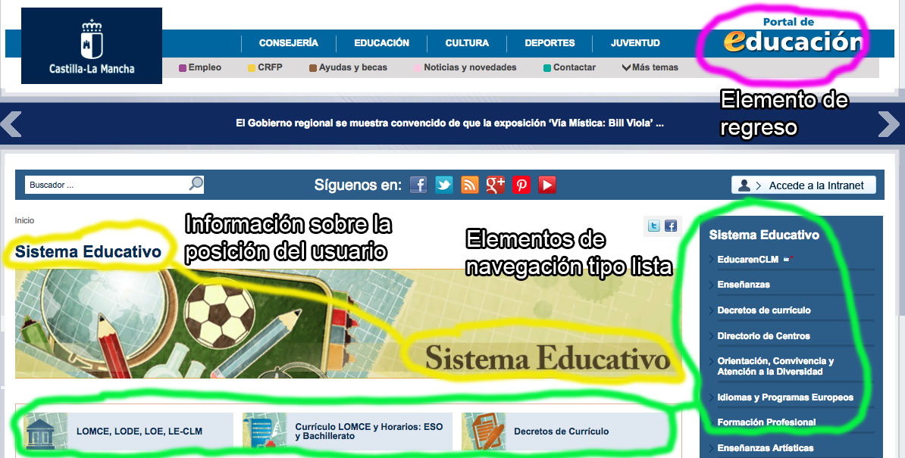

<http://www.gio.upm.es/>

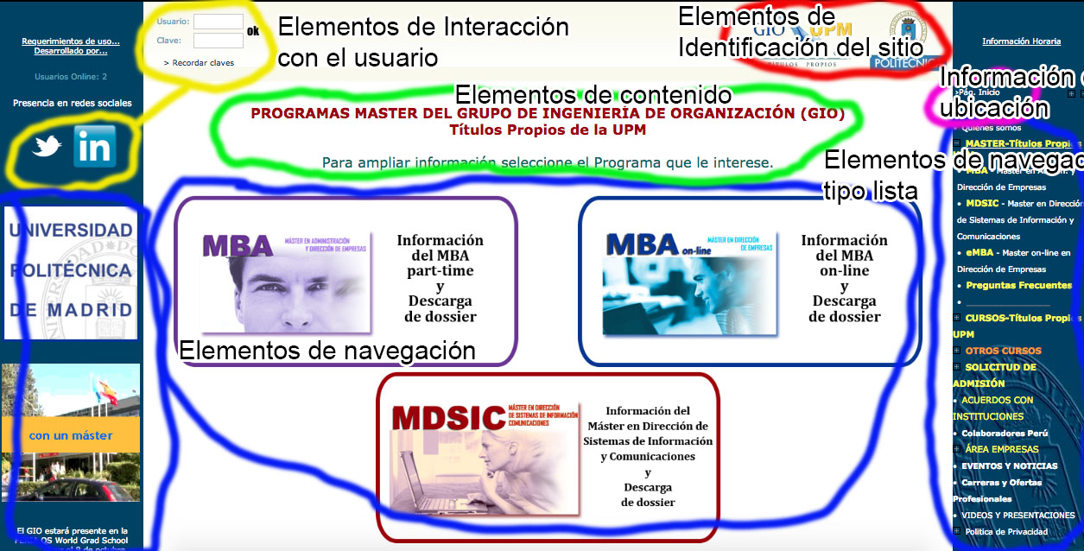

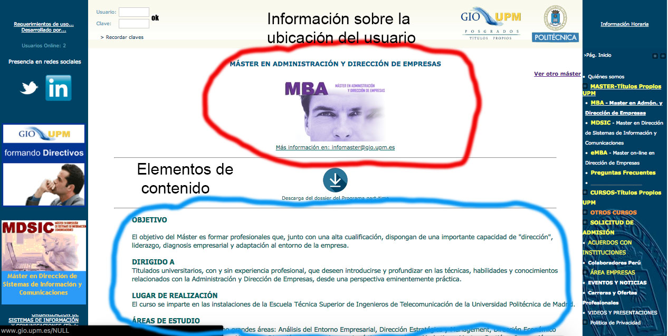

<https://www.zara.com/>

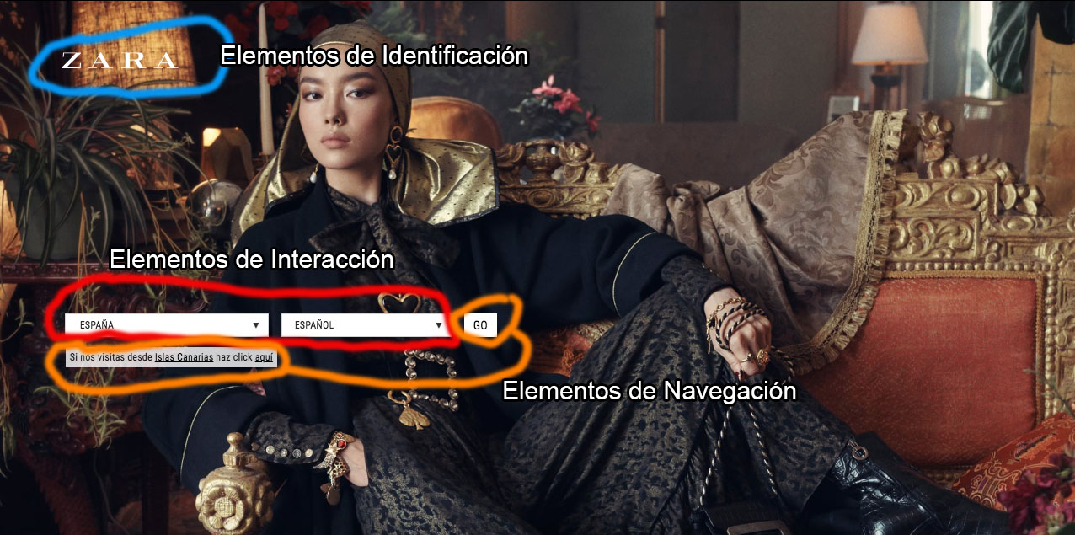

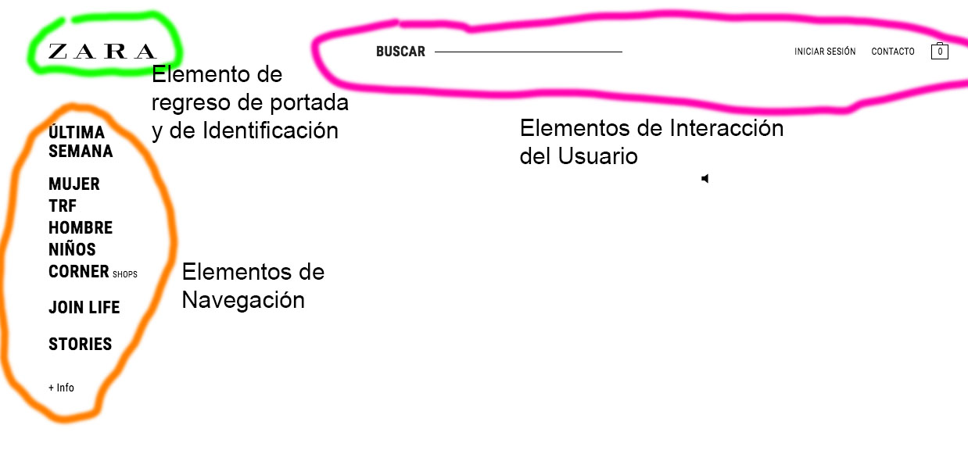

###### **Ejercicio 4. Determinar y justificar el mapa de navegación de dos sitios Web a vuestra elección y criterio.**

<https://symfony.com/>

Mapa de navegación Reticula, ya que podemos volver a la página principal desde cualquier página.

<https://www.unicef.es/>

Mapa de navegación Lineal, ya que no tenemos opción desde las páginas de volver a la página anterior, solo pulsando el botón atrás de navegación.